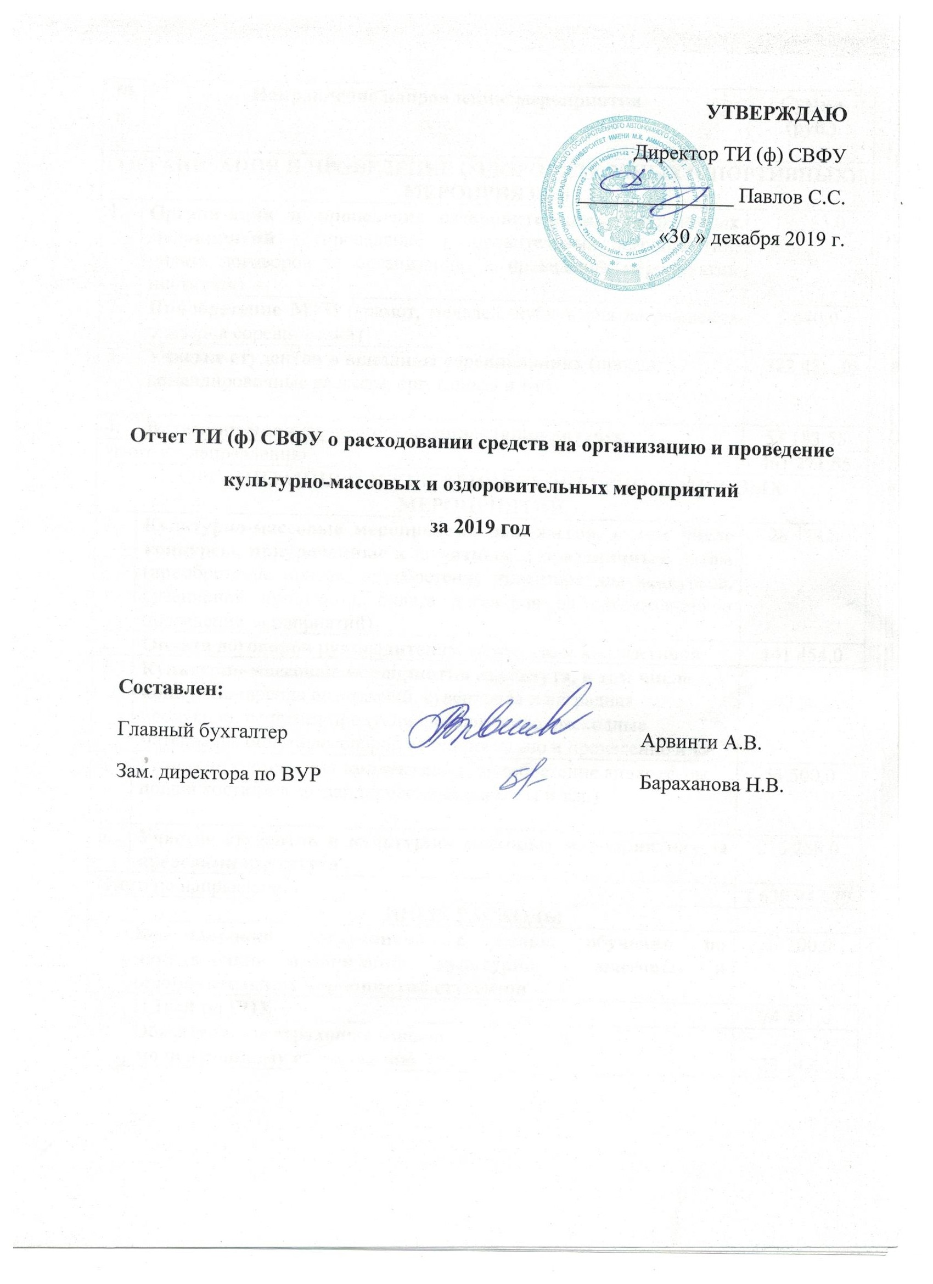
№ п/п |  | Направление направления/ мероприятия | Сумма  (руб.)
ОРГАНИЗАЦИЯ И ПРОВЕДЕНИЕ ОЗДОРОВИТЕЛЬНЫХ (СПОРТИВНЫХ) МЕРОПРИЯТИЙ
1. |  | Организация и проведение оздоровительных, спортивных мероприятий (проведение оздоровительных мероприятий, оплата договоров за организацию и проведение мероприятий института) | 19963,0
2. |  | Приобретение МТЦ (грамот, медалей, кубков для награждения призеров соревнований) | 5640,0
3. |  | Участие студентов в выездных соревнованиях (проезд, командировочные расходы, орг. взносы и т.п.) | 382485,30
4. |  | Витаминизация студентов , комплектация аптечек | 53183,55
Итого по направлению |  |  | 461271,85
ОРГАНИЗАЦИЯ И ПРОВЕДЕНИЕКУЛЬТУРНО-МАССОВЫХ МЕРОПРИЯТИЙ
1. |  | Культурно-массовые мероприятия общежития, в том числе конкурсы, приуроченные к памятным и праздничным датам (приобретение призов, приобретение инвентаря для конкурсов, сувернирной продукции, оплата договоров на организацию и проведение мероприятий) | 28454,0
2. |  | Оплата договоров руководителям творческих коллективов | 141454,0
3. |  | Культурно-массовые мероприятия института, в том числе конкурсы (аренда помещений, сувенирная и наградная продукция, печатная продукция, оформление, расходные материалы, оплата договоров на организацию и проведение и т.п.) | 1190281,79
4. |  | Развитие творческих коллективов (приобретение аппаратуры, пошив костюмов, командировочные расходы и т.п.) | 54500,0
5. |  | Участие студентов в культурно- массовых мероприятиях за пределами института | 216258,0
Итого по направлению |  |  | 1630947,79
ИНЫЕ РАСХОДЫ
1. | Командировки сотрудников с целью обучения по направлению организации культурно - массовых и оздоровительных мероприятий студентов |  | 41200
2. | НДФЛ по ГПХ |  | 74481,0
3. | Обязательные страховые взносы  по пенсионному страхованию  по медицинскому страхованию |  | 123147,21  29219,85
4. | Интернет- банкинг |  | 26,0
Итого по направлению |  |  | 268074,06
ИТОГО: |  |  | 2360293,70

